关键字检索系统

1452834 钱煜

1. 项目背景

建立一个文本文件，文件名由用户用键盘输入，输入一个不含空格的关键字，统计输出关键字在文本中的出现次数。

1. 项目功能
2. 读入文章并以文件形式存储

本程序接受文章屏幕输入，并且以指定的文件名进行写入并存储

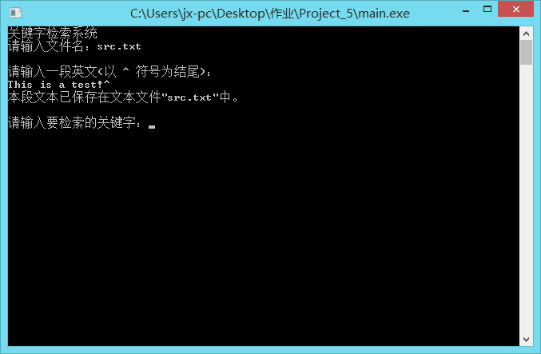

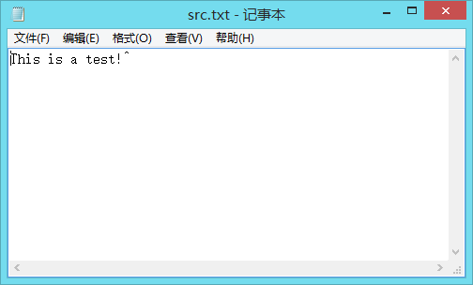

1. 对于给定的关键字进行检索

在输入一个关键字之后，程序会在文章中对该关键字进行检索，并返回检索数目。

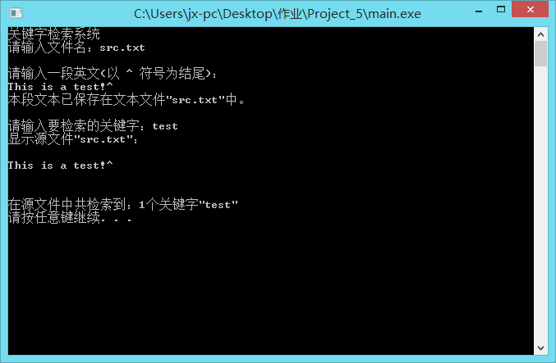

1. 程序优点
2. 以^符号为结束读取文章，取代以换行符为结束标志，允许多段落输入
3. 程序描述

程序由一个System类构成，存储文章内容、文件名、关键词、关键词数目以及提供运算、输出等方法。

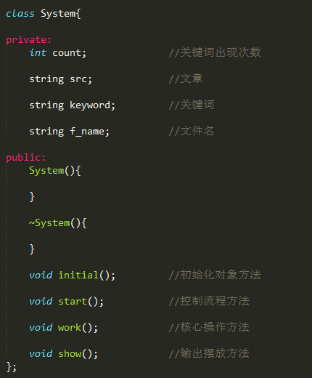

Main函数：首先建立System类的一个事例，然后调用其Start方法。

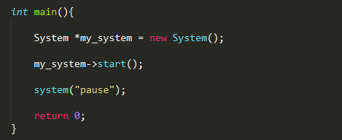

1. 程序接口

**Class System:**

**Public Constructors:**

System()

System类的构造函数，初始化System对象。

**Public Methods**

void initial()

初始化System对象。

void start()

主流程控制方法，读取并写入文章。

void show()

输出文章内容以及检索结果。

void work()

核心操作方法，检索文章内容。